# Міністерство освіти і науки України

Національний технічний університет України «Київський політехнічний інститут імені Ігоря Сікорського"

Факультет інформатики та обчислювальної техніки

Кафедра автоматизованих систем обробки інформації і управління

Звіт

з лабораторної роботи № 6 з дисципліни

«Основи програмування»

Варіант 16

Виконав студент ІП-01 Косенко Альона Василівна

(шифр, прізвище, ім'я, по батькові)

Перевірив Вітковська Ірина Іванівна

( прізвище, ім'я, по батькові)

Київ 2020

Лабораторна робота №6

Організація підпрограм

Варіант 16

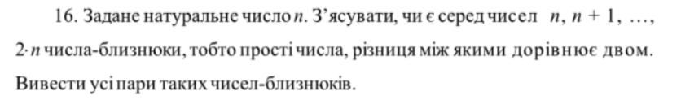

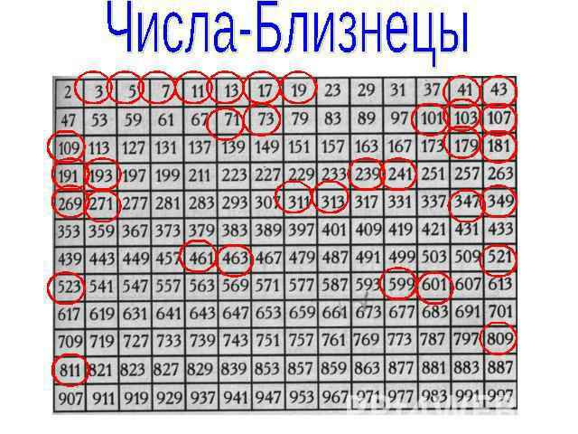

**1.Блок-схема.**

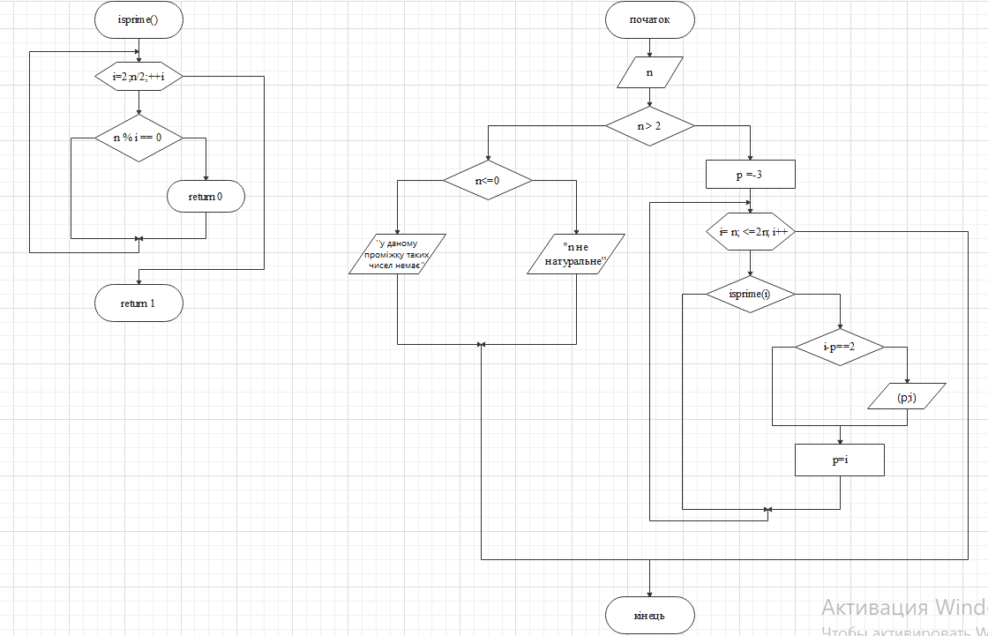

**2.Програма, виконана на мові програмування С++.**

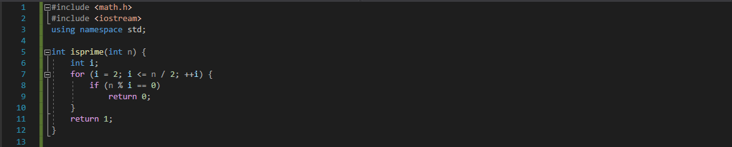

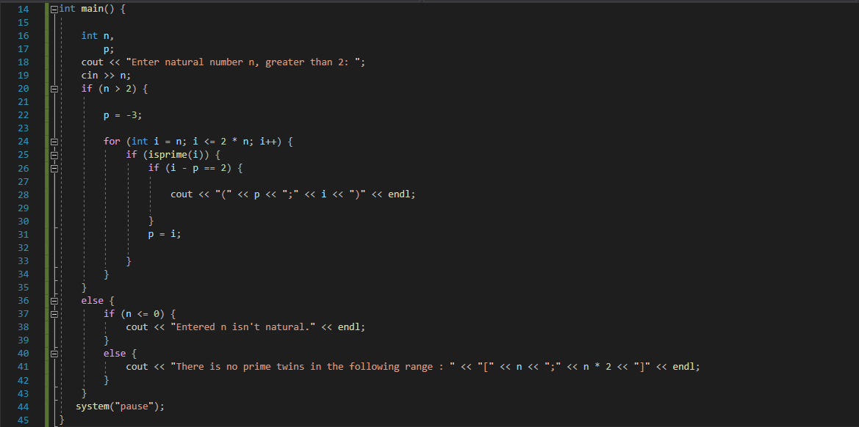

**3.Перевірка, виконання цієї програми.**

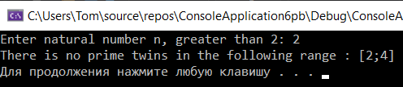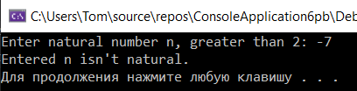

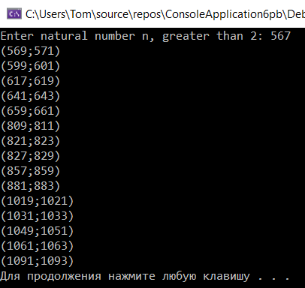

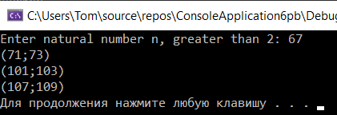

**4.Програма, виконана на мові програмування Python.**

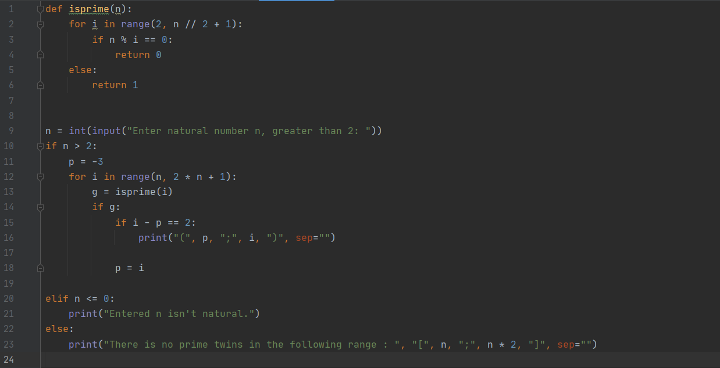

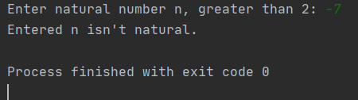**5.Перевірка виконання цієї програми.**

**6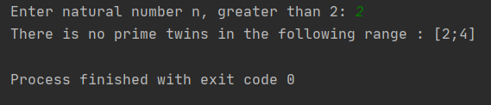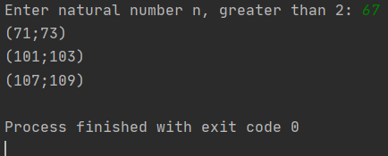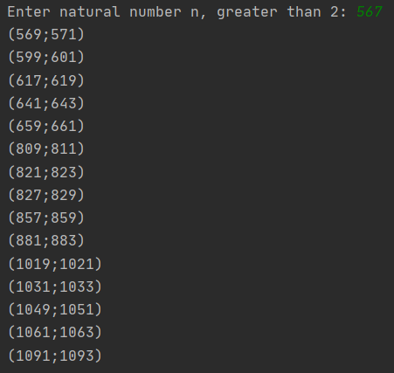.Висновок.**

**Отже, в ході ознайомлення з даною лабораторною роботу, ми зрозуміли алгоритм знаходження чисел – близнюків (та взагалі дізнались що це таке). Окрім цього, ми виконали 2 програми на різних мовам програмування, щоб засвоїти використання підпрограм.**